* PN结上所加端电压与电流符合欧姆定律吗?其单向导电性是什么?在PN结加反向电压时果真没有电流吗?
* PN结上所加端电压与电流是满足指数规律的非线性关系。其单向导电性是指其两端加正向电压时导通，加反向电压时截止。在PN结加反向电压时电流极小，通常可忽略。
* 空穴导电时,电子运动吗?
* 答：运动。
* 由NPN型晶体管组成的基本共射放大电路，当输入信号ui为正弦波时，输出u0波形为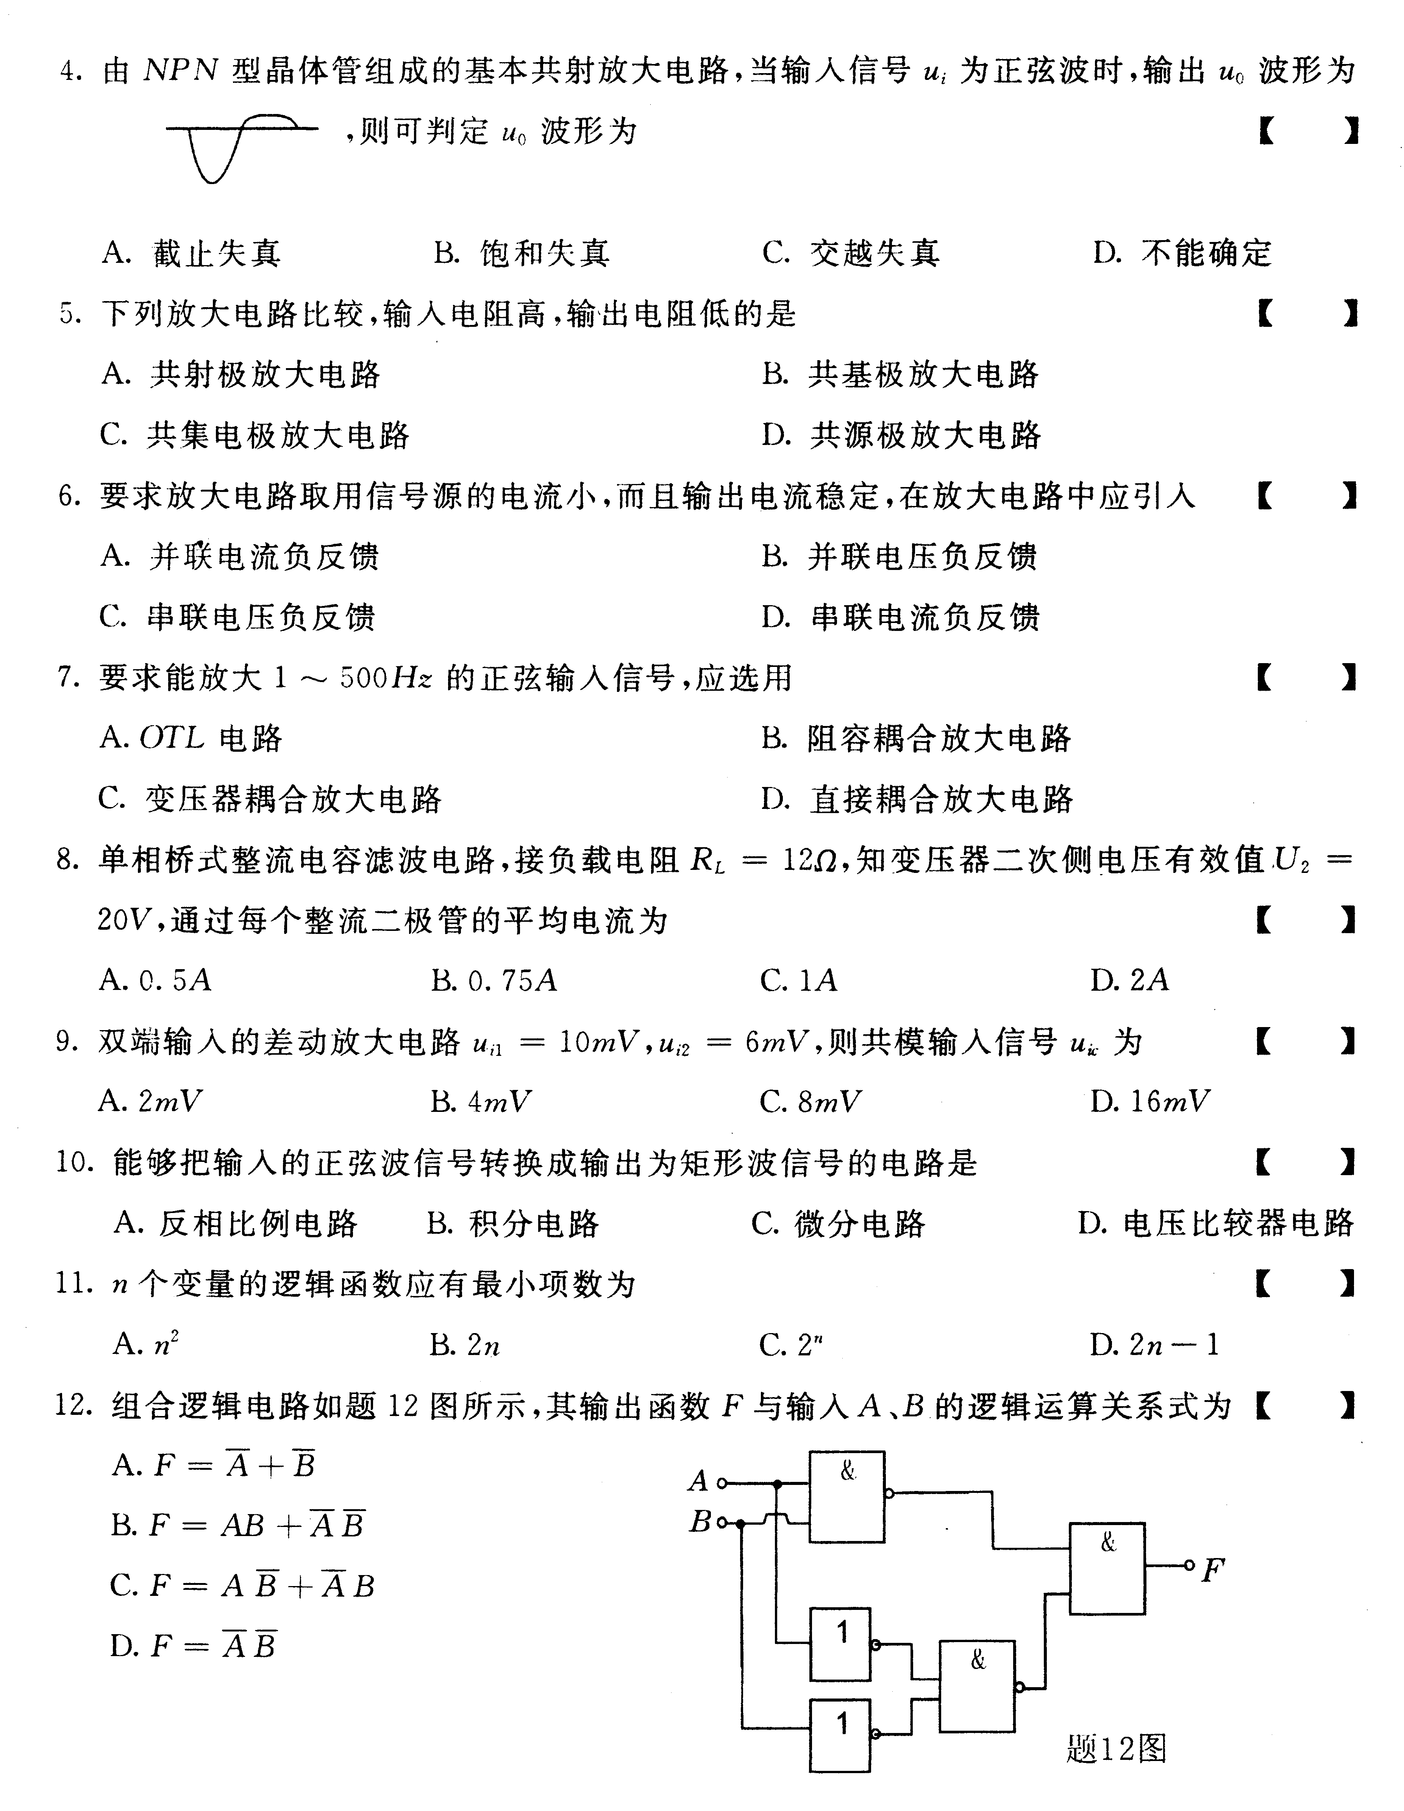 ，，则可判定u0波形为何种失真?
* 答：截止失真。
* 为得到输入电阻高，输出电阻低的放大电路,应选择何种放大电路?
* 答：共集电极放大电路、电压跟随器、同相比例放大电路、带电压串联负反馈的放大电路。
* 你能说出几种输入电阻高，输出电阻低的放大电路?
* 答：共集电极放大电路、电压跟随器、同相比例放大电路、带电压串联负反馈的放大电路。
* 双端输入的差动放大电路ui1=10mV，ui2=6mV，则共模输入信号uic为多少mV?差模输入信号uid为多少mV?

答：8mV；4mV

* 为减小放大电路从信号源索取的电流，增强带负载能力，应引入什么反馈？
* 答：电压串联交流负反馈。
* 为了得到稳定的电流放大倍数，应引入什么反馈？
* 答：交流负反馈。
* 为了稳定放大电路的静态工作点，应引入什么反馈？
* 答：直流负反馈。
* 为了使电流信号转换成与之成稳定关系的电压信号，应引入什么反馈？
* 答：电压并联交流负反馈。
* 为了使电压信号转换成与之成稳定关系的电流信号，应引入什么反馈？
* 答：电流串联交流负反馈。
* 说说克服或抑制温漂的办法。
* 答：直流负反馈；温度补偿；差分放大电路；工作点稳定电路。
* 如果要放大电路取用信号源的电流小，而且输出电流稳定，在放大电路中应引入何种反馈?
* 答：电流串联交流负反馈。
* 能够把输入的正弦波信号转换成输出为矩形波信号的电路是什么电路?
* 答：电压比较器。
* 能够把输入的三角波信号转换成输出为矩形波信号的电路是什么电路?
* 答：电压比较器。
* 能够把输入的矩形波信号转换成输出为三角波信号的电路是什么电路?
* 答：积分器。
* 能够把输入的矩形波信号转换成输出为锯齿波信号的电路是什么电路?
* 答：积分器。
* 能够把输入的矩形波信号转换成输出为脉冲波信号的电路是什么电路?
* 答：微分器。

1.在下列各种情况下，因分别采用那种类型（低通、高通、带通、带阻）的滤波电路？

（1）抑制频率为200kHz以上的高频干扰；

（2）为了避免50Hz电网电压的干扰进入放大器；

（3）防止干扰信号混入已知频率为20kHz~35kHz的输入信号；

（4）获得低于50Hz的信号。

2.现有无源和有源两种滤波电路，当负载电流较大时该选用何种滤波电路?负载不断变化时（或在进行信号处理时）该选用何种滤波电路?

答：电流较大时该选用无源滤波电路。负载等效电阻较小时该选用有源滤波电路。

3、哪些因素影响通频带？

答：电抗性元器件（如电容、电感线圈等）及半导体极间电容。

4、如果放大电路的通频带不满足要求，应该怎么办？说出一种措施即可。

答：可进行频率补偿、引入负反馈，采用共基放大电路等措施。

5、对于放大电路，是通频带愈宽愈好吗？为什么？可举例说明。

答：并不是所有的场合都需要宽频带的放大电路。例如正弦波振荡电路中的放大电路就应具有频率选择特性，它仅对某单一频率的信号进行放大，而其余频率的信号均被衰减，而且衰减愈快，电路的选择特性愈好，振荡的波形也愈好。应当说，在信号频率范围已知的情况下，放大电路只需要具有与信号频段相对应的通频带即可，而且这样做将有利于抵抗外部的干扰信号。盲目追求宽频带不但无益，而且还将牺牲放大电路的增益。

6、若一放大电路的电压增益为100dB，则其电压放大倍数为多少？

答：其电压放大倍数为105。

模拟电路中采用了很多的对称电路，如差分放大电路、电流源电路、互补功率放大电路，其作用是什么？

答：差分放大电路用其对称性抑制共模信号，放大差模信号。电流源电路有一定的温度补偿作用为各级提供合适的静态电流，也可作为有源负载提高放大电路的放大能力。互补功率放大电路可以做到输入电压为零时输出电压也为零，输出电阻低，且其最大不失真输出电压尽可能大。

7、简述无源和有源滤波电路的优缺点和适用场合。

答：无源滤波器仅由无源元件（电阻、电容、电感）组成，电路简单，价格低廉；但其电路的放大倍数和截止频率都随负载而变化，这一缺点不符合对信号处理电路的要求。有源滤波器由无源元件和有源元件（三极管、集成运放）共同组成，电路稍复杂，价格较高；可通过加入合适的放大电路使其电路的放大倍数保持不变或变得更大；也可加入电压跟随器使负载不影响滤波特性，使其符合对信号处理电路的要求。不过组成电路时需选择带宽合适的集成运放，且有源滤波电路不适合高电压大电流的负载。

8、直流电源整流后的滤波电路该采用无源还是有源滤波器？

答：无源滤波器。

9、根据下列要求，将应优先考虑使用的集成运放填入空内。

已知现有集成运放的类型是：

①通用型 ②高阻型 ③高速型 ④低功耗型

⑤高压型 ⑥大功率型 ⑦高精度型

1. 作低频放大器，应选用 。

2. 作宽频带放大器，应选用 。

3. 作幅值为1μV以下微弱信号的量测放大器，应选用 。

4. 作内阻为10MΩ信号源的放大器，应选用 。

5. 负载需5A电流驱动的放大器，应选用 。

6. 要求输出电压幅值为±80v的放大器，应选用 。

7. 宇航仪器中所用的放大器，应选用 。

答：

1.①

2. ③

3. ⑦

4. ②

5. ⑥

6. ⑤

7. ④

10.对互补功率放大器输出级的要求是什么？其会产生何种失真？

答：带负载能力强；直流功耗小；负载电阻上无直流功耗；最大不失真输出电压最大。会产生交越失真。

1. 功率放大器一般采用何种方法分析其原理？

答：功率放大器为非线性电路，一般采用图解法分析其原理。

12.某一集成运算放大器的开环增益Aod = 100dB，差模输入电阻ri d = 5MΩ, 最大输出电压的峰─峰值为UOPP =±14V。填写下表。

|  |  |  |  |  |  |  |
| --- | --- | --- | --- | --- | --- | --- |
| 差模输入电压 | 5μV | 100µV | 1mV | −10V | −1V | −1mV |
| 差模输出电压 | 0.5V | 10V | 14V | -14V | -14V | -14V |

13.怎样组成正弦波振荡电路？

答：由放大电路、选频网络、正反馈网络、稳幅环节组成。需满足起振条件和平衡条件。

* 一、电路如下图所示，已知ui＝5sinωt (V)，二极管导通电压UD＝0.7V。试画出ui与uO的波形，并标出幅值。
* 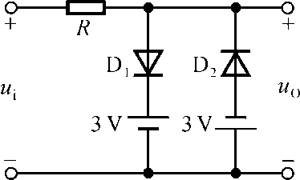
* 二、已知下图所示电路中稳压管的稳定电压*U*Z＝6V，最小稳定电流*I*Zmin＝5mA，最大稳定电流*I*Zmax＝25mA。
* （1）分别计算*U*I为10V、15V、35V三种情况下输出电压*U*O的值；
* （2）若*U*I＝35V时负载开路，则会出现什么现象?为什么？

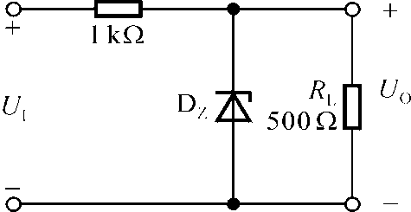

三、已测得三极管的各极电位如下图所示，试判别它们各处于放大、饱和与截止中的哪种工作状态？



四、已知下面晶体管的电流放大系数*β*为50，现测得放大电路中这只管子两个电极的电流如下图所示。分别求另一电极的电流，标出其实际方向，并在圆圈中画出管子。

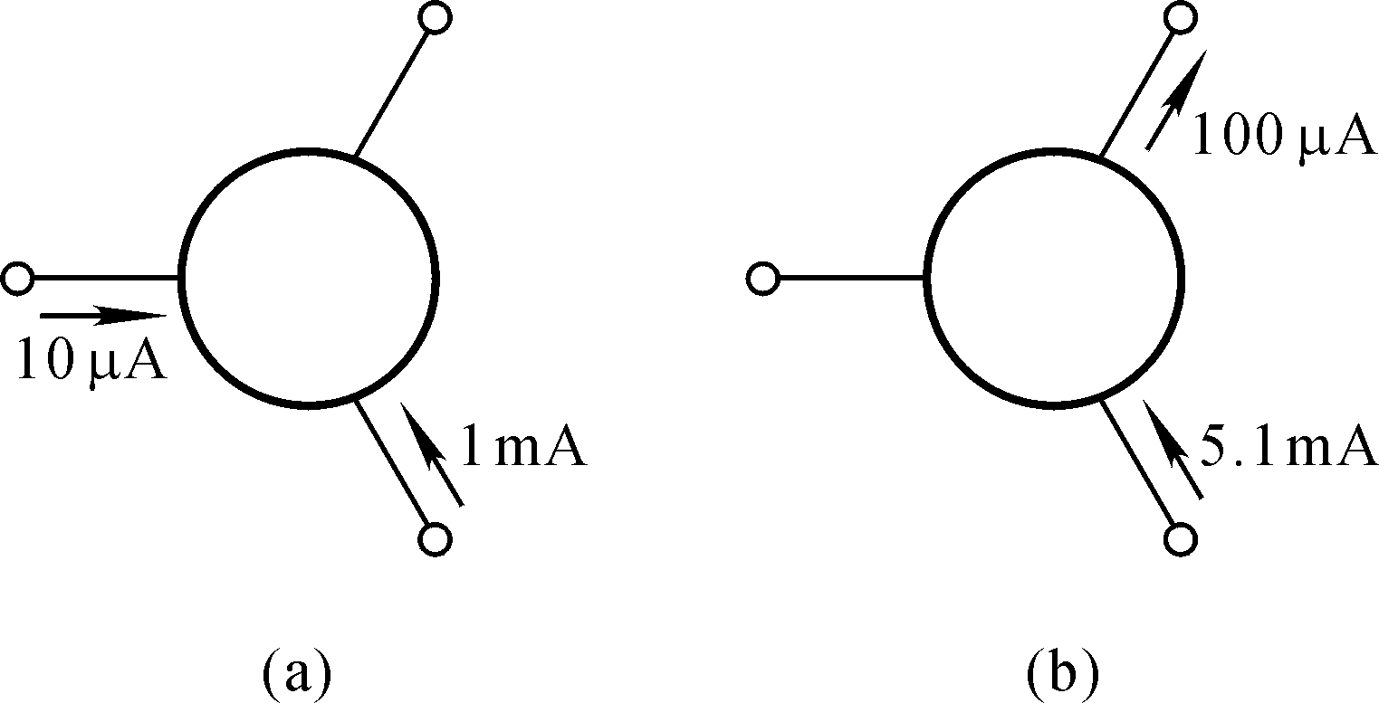

五、电路如图所示，晶体管的*β*＝100，=100Ω。

（1）求电路的*Q*点、、*R*i和*R*o；

（2）若电容*C*e开路，则将引起电路的哪些动态参数发生变化？如何变化？

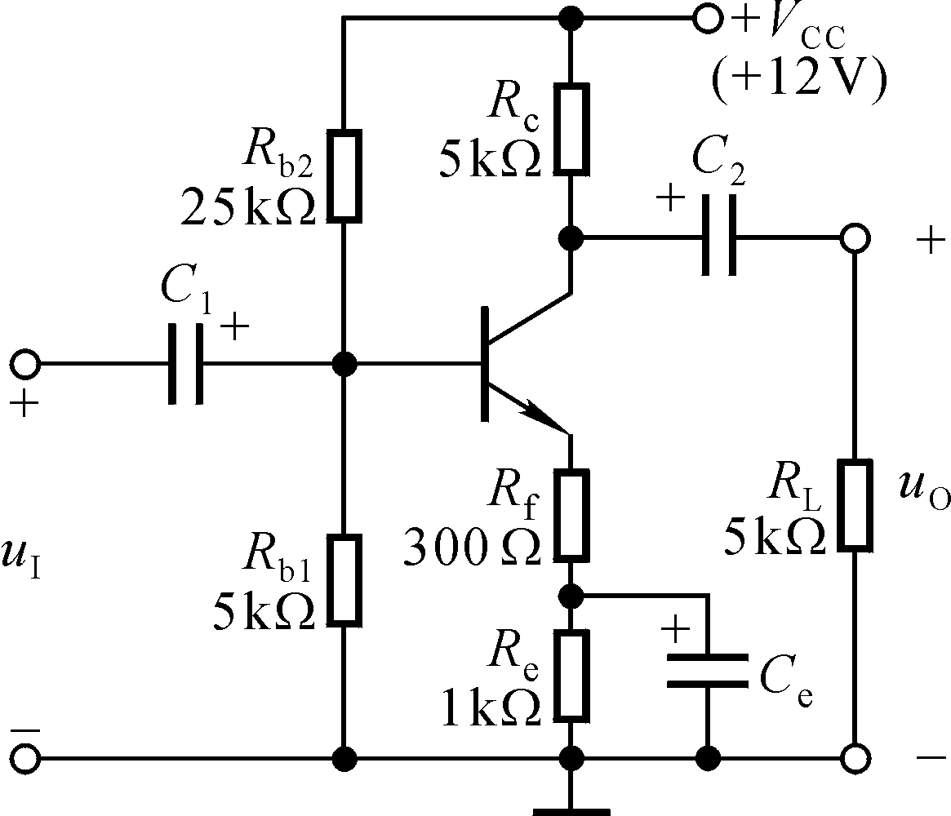

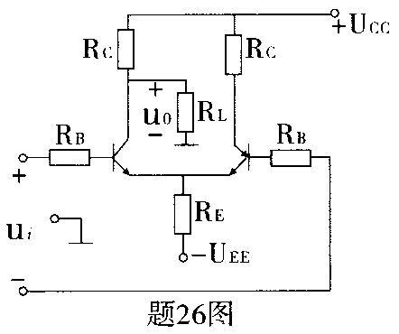六.差动放大电路如题图所示，已知RC=RL=12KΩ，

RB=rbe=2KΩ，RE=10KΩ，β=50。

(1)指出电路的输入输出方式；

(2)计算差模电压放大倍数Ad；

(3)计算差模输入电阻rid；

(4)求输出电阻ro。

七.电路如题图所示

(1)指出题图为何种基本运算电路；

(2)写出u0与ui的关系式；

(3)计算平衡电阻R2；

(4)指出电路中存在的负反馈组态。

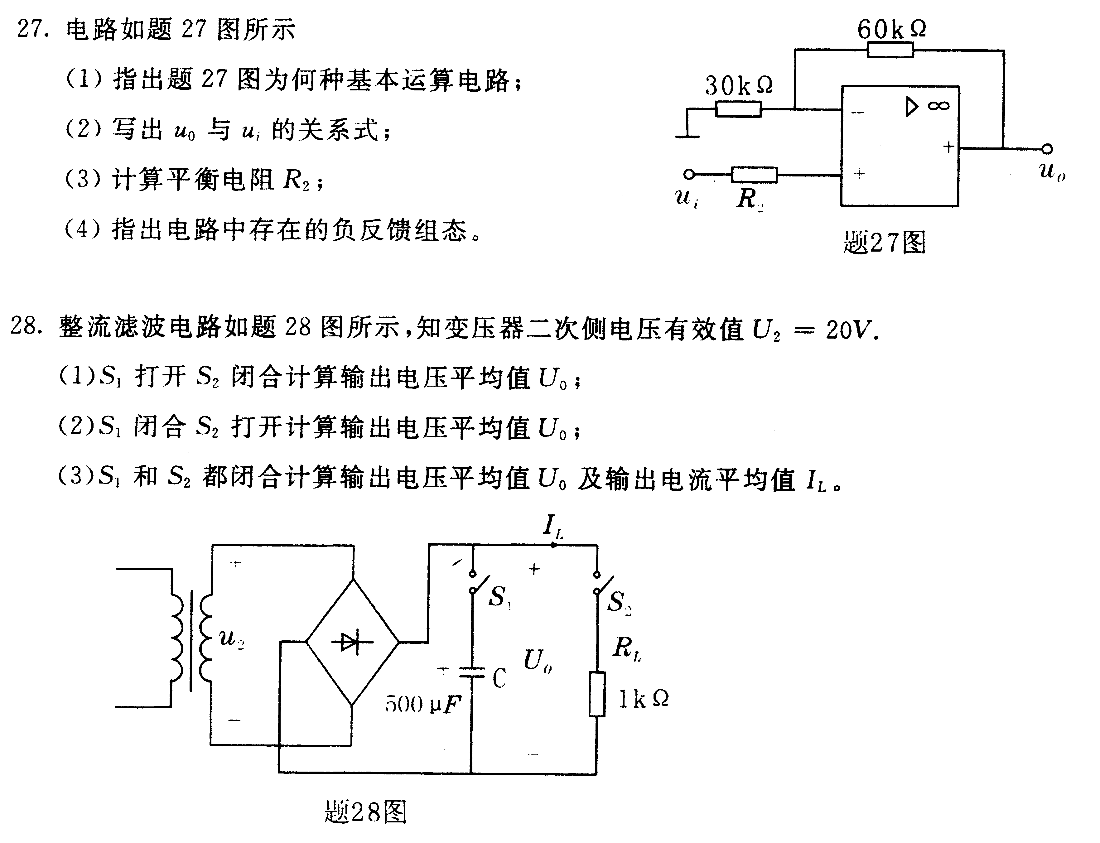

八、已知图p6.2所示电路中的集成运放均为理想运放，试求解电路的运算关系。

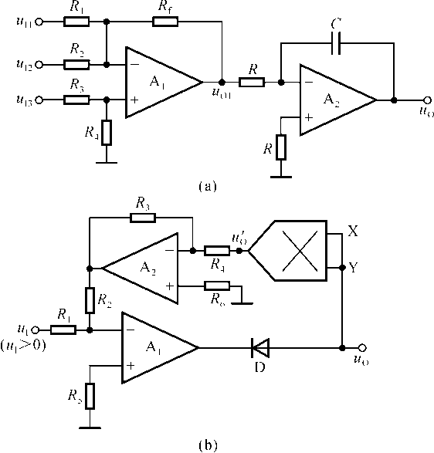

九、、分析以下电路，说出其名字，其优缺点是什么？经常用于哪些场合，其作用是什么？

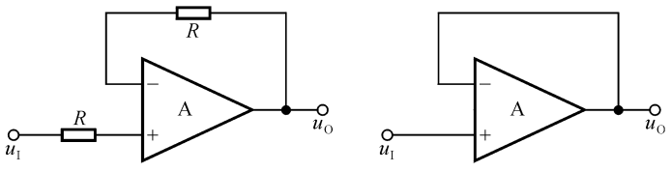

答：电压跟随器。其电压放大倍数为1，即无电压放大能力；输入电阻大，输出电阻小，因而从信号源索取的电流小而且带负载能力强，故常用于电路/系统的输入和输出部分，也可用其来连接两部分电路，减少电路间直接相连所带来的影响，起到缓冲、隔离或加强其驱动能力的作用。

1. 图示电路有无引入反馈？是直流反馈还是交流反馈？是正反馈还是负反馈？若为交流负反馈，其组态为哪种？

